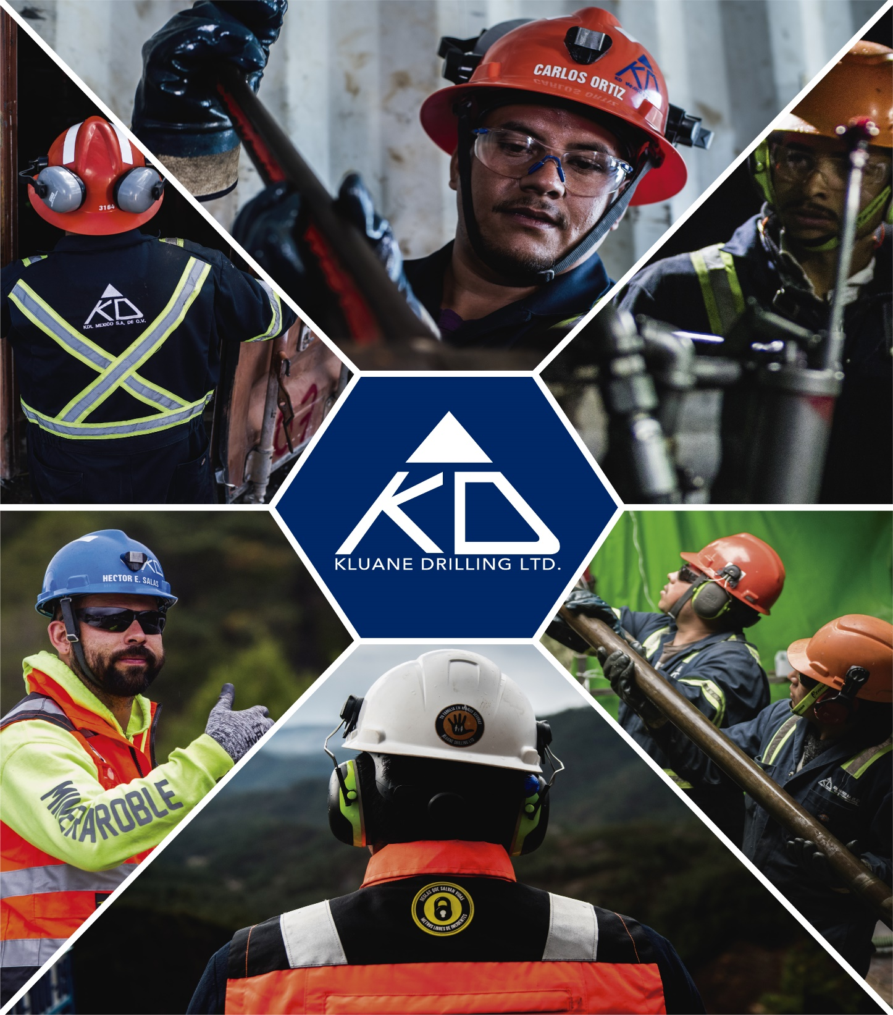

PROCEDIMIENTO DE BARRENACION EN INTERIOR MINA

MX-PR-OP- 30 REV-0 Mayo 12 de del 2023

OBJETIVO

Establecer los lineamientos para la operación, manejo y traslado del equipo de barrenación a diamante KDUG-1000 y/o similares en mina subterránea, minimizando los riesgos de trabajo y previniendo eventos no deseados dentro de las actividades de Kluane Services.

ALCANCE

A todo el personal involucrado con la barrenación a diamante en interior de mina, como lo son perforistas y ayudantes de Kluane Services.

RESPONSABLES

Gerente de operaciones: Validar el procedimiento para las diferentes áreas de trabajo con el fin de identificar el cumplimiento o posibles desviaciones en los estándares en seguridad salud en el trabajo.

Coordinador de operaciones: Garantizar la difusión y ejecución de dicho procedimiento que le permitan a la organización llevar a cabo actividades de mejora continua.

Coordinador HSE: Revisar y realizar los alcances necesarios para que el procedimiento cumpla con las necesidades de la operación para evitar incidentes relacionados con la tarea.

Supervisor de Operaciones y prevencionista HSE: Verificar que el área esté en condiciones seguras y óptimas para poder iniciar actividades.

Perforista: aplicar el presente procedimiento acatando las normas de seguridad, así como gestionar los actos y/o condiciones inseguras.

Auxiliares de perforación: son responsables de:

- Acatar las órdenes y normas de seguridad que sean indicadas por sus jefes inmediatos.
- Evaluar los riesgos implícitos en la tarea asignada y reportar si se encuentran alguno que no haya sido contemplado en el inicio de la tarea.
- Usar el equipo de seguridad adecuado para la tarea de manera obligatoria.
- Reportar actos y/o condiciones inseguras con la finalidad de tomar medidas preventivas.

4. DEFINICIONES

Accidente de trabajo: es toda lesión orgánica inmediata o posterior, o la muerte producida repentinamente con motivo de trabajo.

Aditivo: fluido de perforación cuya función es el facilitar las condiciones del terreno perforado.

Broca: es una herramienta de sección circular con incrustaciones de diamante que rompe, corta o aplasta las formaciones rocosas al perforar un pozo.

Cárcamo: irregularidad artificial en suelo con la función de zanja, cuyo objetivo es la acumulación de agua residual.

Check list: formato de verificación generado para realizar actividades repetitivas y controlar el cumplimiento de un listado o recolectar datos de manera sistemática.

Hidrocarburo: grupo de compuestos orgánicos que conformados únicamente por átomos de carbono e hidrógeno.

Incidente: acontecimiento no deseado que ocasiona o puede ocasionar daños al proceso, maquinaria y/o a las instalaciones del centro del trabajo.

Máquina de barrenación: equipo hidráulico y mecánico que se utiliza para extracción de testigo de roca.

Núcleo: muestra geológica que sirve para identificar la composición de los minerales extraídos.

Pescador: herramienta de barrenación diseñada para capturar la muestra del pozo.

Rima: herramienta de perforación de acero con diamante policristalino, se encuentra conectado al conjunto del núcleo de cañón con la broca de diamante; Este mantiene limpios los orificios de perforación.

DESARROLLO

AI arribar al lugar de trabajo llevar a cabo inspección visual del sitio para identificar las condiciones que rodean el área, verifique que el amacice del túnel se encuentre estable e identifique las rocas que podrían caer, asegúrese de llevar el detector de dióxido de carbono y asegúrese de entrar solo en zonas donde el nivel de dióxido de carbono sea aceptable y seguro, asegure en general que se encuentre en condiciones seguras de trabajo.

Atender el pueble de mina para tener la información relevante de seguridad y las actividades críticas, como la voladura y condiciones de seguridad. Además, esta información se debe comunicar de manera apropiada.

Asegurar que el amacice o sarpeo del túnel y del nicho de perforación se haya llevado a cabo y estar alerta por cualquier señal de alerta en cuanto a la estabilidad y condiciones del terreno y techo.

- Revisar bitácora del turno anterior.
- Checar estado del EPP.
- Realizar ATS antes de iniciar la barrenación y durante si es que existiera un cambio en las actividades no considerado.
- Realizar inspección preoperacional.

Se requiere que sean revisados constantemente por:
- Supervisores de operaciones.
- Supervisores de seguridad.
- Residencia y Seguridad de la empresa minera.

- Verificar que el nicho de perforación tenga la ventilación apropiada para operar.
- Verificar que el agua no se acumule en la plataforma de perforación, canalizar el agua hacia los cárcamos correspondiente o donde el cliente lo indique.
- Verifique que siempre que el anclaje de la maquina se encuentre bien instalado y tenso para evitar movimientos de la máquina.
- Verificar dispositivos considerados como críticos.
- Verificar dispositivos considerados como no críticos obligatorios.
- Verificar el funcionamiento los paros de emergencia.
- Verificar el funcionamiento correcto de las guardas de protección.
- Revisión e inspección de herramientas y equipo con la cinta correspondiente al mes.
- Revisar cuadro eléctrico que no esté aterrizado, revisar y encender alumbrado, checar que se cuente con extintor en buenas condiciones, checar accesorios de la máquina.
- Revisar el correcto anclaje de la máquina.
- Revisar flujo de agua enfriador de la máquina, encender máquina, revisar que no existan fugas de aceite hidráulico.
- Construir o acondicionar acequia para encausar el agua que es utilizada durante la barrenación.
- Hay que asegurar que los controles de mando de la máquina se encuentren fijos.
- Mantener las palancas de control de la máquina en posición neutra antes de iniciar la barrenación.

Nuevo punto de perforación.
- El personal de geología mostrara los datos del nuevo barreno al residente, supervisores y al supervisor de seguridad.
- El perforista tiene que verificar los datos con el fin de realizar un buen anclaje (inclinación y azimut correctos).
- Ya anclada la maquina el supervisor tiene la obligación de verificar la inclinación y azimut que estén correctos, con inclinómetro digital o brújula.
- Una vez anclada la maquina y verificada por el supervisor se barrenará de 0 a 15 metros y se realiza una prueba de medición con el fin de que el barreno vaya con la inclinación y azimut correctos.
- El supervisor deberá enviar dicha medición y esperar al geólogo encargado del proceso para que se verifique y valide los datos del proyecto.
- Una vez validada esta información el geólogo determinara si se continua o no barrenando.

Operación.
- Iniciar barrenación, checar pescador, recuperar interior con el núcleo, vaciar y acomodarlo en la caja en orden con su taquete marcando el fondo de la muestra. Bajar interior y proceder con la barrenación.
- Mantener comunicación y coordinación constante y eficiente entre el operador y ayudantes para los paros temporales de la máquina y colocación de tubería.
- Disponer de los residuos generados en recipientes adecuados para posteriormente sacarlos a superficie.
- AI finalizar la actividad apagar cuadro eléctrico, así como iluminación de la plaza.

Realizar orden y limpieza de toda la planilla de barrenación.
- Durante la limpieza es importante recoger, trapos, franelas impregnadas de aceite/grasas y depositarlos en los contenedores correspondientes de la planilla de barrenación.
- El encargado de seguridad y medio ambiente debe llevarlos al almacén temporal de residuos peligrosos más cercano o al que le corresponda, según el Manual para el manejo de residuos peligrosos.

No se realizará orden y limpieza de la máquina con los motores funcionando.

Entrega de planilla al finalizar la barrenación:

Al finalizar la etapa de barrenación en planilla acordada, se tendrá como mínimo 3 días para dejar el área en condiciones normales tales y como se entregó al inicio, se revisará por el encargado y el personal de seguridad y medio ambiente de la contratista, se dará visto bueno por parte del supervisor en el momento.

Es necesario también dejar un casquillo como evidencia visual del barreno, para su identificación posterior. Pueden usarse materiales como PVC en la boca de barreno u algún otro material resistente. En él debe de llevar el nombre correcto del barreno.

Restricciones operativas

- No se operará la maquina si no están habilitados todos los dispositivos considerados como críticos obligatorios.
- Se tiene totalmente prohibido realizar trabajos de mantenimiento eléctrico en el centinela o en la línea eléctrica que alimenta a la máquina. Se le avisará al supervisor para que canalicen estos trabajos al personal de mantenimiento eléctrico de empresa minera.
- No está permitido operar los equipos de barrenación que presenten fugas de aceite u otro reactivo, se tiene que reportar inmediatamente al supervisor de turno y/o al encargado de mantenimiento.
- Los estantes en los que se acomoda la tubería al momento de iniciar o finalizar barrenación no excederán 1.5 metros de altura, esto para evitar que con el peso puedan caerse o ladearse.
- En caso de fuga y/o derrame de hidrocarburos al suelo natural, este debe ser levantado de manera inmediata, uso de kit antiderrames y almacenar papel y/o trapos do en los tambos señalados y llevados al almacén temporal de residuos peligrosos de la empresa.
- No se operará la máquina si los trabajadores no cuentan con su EPP completo.
- En caso de que no se cumplan estos puntos se determinara la sanción correspondiente en la estándar de sanciones de Kluane Drilling LTD.

Estándar plazas de exploración

- Kluane no hará mantenimiento a líneas eléctricas, así como a equipo eléctrico de la máquina. En caso de fallas se hará el reemplazo correspondiente del componente dañado.
- Las dimensiones de las plazas deben de ser 8mx8mx8m como mínimo.
- El piso debe tener inclinación hacia afuera de las plazas y tener sequias en ambas tablas.
- Las plazas de barrenación deben estar amacizadas, ancladas y zarpeadas.
- Las plazas deben tener una plancha de concreto de 15 cm con una resistencia de 150 kg/cm²
- Las plazas deberán contar con 4 barrenos de tierra física de 2.4 m de profundidad.
- La temperatura como máximo para trabajar en las plazas deberá de ser 32° C.
- Las plazas deberán contar con comunicación cercana para facilitar la comunicación en caso de alguna emergencia.
- Las plazas deberán de contar con al menos 2 lámparas de iluminación como mínimo.
- Las plazas deberán contar con servicio eléctrico y de agua (“T”) para poder operar.

Plan de reacción / plan de atención de fallas

RIESGO | ACCIÓN CORRECTIVA | ACCIÓN PREVENTIVA
Atmósfera suboxigenada  (Asfixia) | Establecer una ventilación adecuada en funciones de las dimensiones del lugar. | Utilizar el detector  multigases y de oxígeno. | de
Atmósfera sobreoxigenada  (Incendio) | Resguardarse en el refugio minero más cercano en dado caso que esté lejos la salida. | Control de fugas  conducciones de oxígeno. | y
Caída de roca | Avisar a supervisión, departamento de seguridad, geología, y departamento médico. | Tener establecido el protocolo de control de terreno, llevar el ciclo de minado acorde a los PST.
Atrapamiento | Avisar a supervisión,  departamento de seguridad, geología, y departamento médico. | Tener establecido el protocolo de guardas de protección, así como el programa de mantenimiento a guardas de protección y paros de emergencia.
Liberación de presión de agua del barreno | Avisar a supervisión,  departamento de seguridad, geología, y departamento médico. | Evitar la obstrucción del caudal de agua para evitar la acumulación de energía y proyección de objetos

Controles operacionales

Puntos críticos y límites de proceso | Controles operacionales | Rango
Roca inestable. | Amacice manual y mecanizado. | N/A
Presencia de monóxido de  Carbono. | Ventilación principal y auxiliar, y tiempo adecuado de ventilación. | No más de 100  ppm
Uso del respirador obligatorio. | Con concentraciones mayores a 30 ppm | Mayor a 30  ppm
Atrapamiento | Guardas de protección en unidad de rotación. | N/A
Atrapamiento | Guardas de protección en cable wireline. | N/A
Atrapamiento | Paros de emergencia  correctamente instalados. | N/A
Golpeado por | Herramienta en mal estado, mangueras de alta presión. | N/A
Caída a Nivel | Limpieza constante del área de trabajo. | N/A

DOCUMENTOS DE REFERENCIA

- MX-HSE-F-37 Análisis de Trabajo Seguro
- MX-HSE-F-38 Alcance de seguridad
- MX-HSE-F-67 Inspección Plataforma

CONTROLES AMBIENTALES

- Puntos ecológicos para la generación de residuos peligrosos por derrame de sustancias químicas.
- Limpieza de planilla después de terminada la perforación, separación de residuos
- Uso de papel absorbente para limpieza de mangueras y limpieza de conexiones para evitar liqueos.
- Uso de kit de control de derrames.
- Uso de line y/o hule protector.

- CONTROL DE CAMBIOS

Descripción del cambio | Responsable De Aprobación del Cambio | A Quien se le entrega el documento | Fecha  Modificación | Rev.
Documento original | Jose Juan Dominguez Sarmiento | Líderes de Proceso | 12/05/2023 | 0

